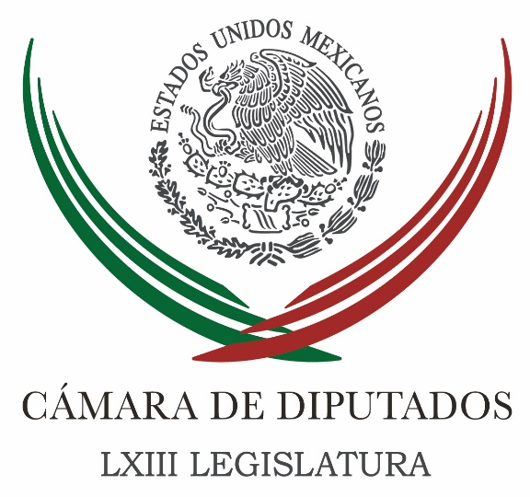
Coordinación de
Comunicación
Social

Carpeta Informativa
Monitoreo Fin de Semana
Resumen:

- Camacho destaca que la diplomacia reivindica al poder legislativo

- PRD alerta que el populismo genera miedo, exclusión y violencia

- Violencia simbólica, nuevo tipo de agresión contra mujeres

11 marzo de 2017

TEMA(S): Trabajo Legislativo
FECHA: 11-03-2017
HORA: 12:46
NOTICIERO: Notimex
EMISIÓN: Fin de Semana
ESTACIÓN: Internet
GRUPO: Gubernamental
0

Cesar Camacho destaca que la diplomacia reivindica al poder legislativo

El coordinador del Partido Revolucionario Institucional en la Cámara de Diputados, César Camacho, asegura que la diplomacia parlamentaria reivindica el papel del poder legislativo frente al mundo.

Señaló que esto ocurre al elaborar leyes y construir puentes para intercambiar impresiones y que sin perder de vista las diferencias históricas y culturales buscan coincidencias en beneficio de los habitantes de los países con los cuales existen relaciones.

Durante la instalación del grupo de amistad México-Mongolia, el diputado subrayó que existe una agenda en materia de diplomacia parlamentaria que se desahogará con suficiencia.

"Esto se hará poniendo en alto el nombre de México, del poder legislativo y pugnando porque la democracia no sólo sea una expresión político-electoral, sino una forma de vivir y un ejercicio eficaz del poder", apuntó.

En su oportunidad, el diputado Juan Antonio Ixtlahuac Orihuela, quien preside el grupo de amistad México-Mongolia, destacó que es importante establecer relaciones de cooperación legislativa con diversos países.

Indicó que en un mundo globalizado se requiere buscar ejercicios de hermandad, unión y cooperación sobre todo con países de Asia oriental, donde México tenga mayor presencia y dé a conocer sus pensamientos e ideología.

En tanto, el encargado de la sección consular de la representación diplomática de Mongolia en México, Indabur Baasan Huu, recordó los 42 años de relación bilateral entre ambos países.

Aseguró que esa nación ofrece oportunidades comerciales en el sector minero, turístico, ganadero y de desarrollo tecnológico, entre otros, los cuales deben ser aprovechados. /jpc/m

TEMA(S): Trabajo Legislativo
FECHA: 11-03-2017
HORA: 14:15
NOTICIERO: El Universal online
EMISIÓN: Fin de Semana
ESTACIÓN: Internet
GRUPO: El Universal
0

PRD alerta que el populismo genera miedo, exclusión y violencia
Liderazgos de partidos democráticos, progresistas, socialistas, y socialdemócratas de más de 70 naciones, entre ellos, el PRD alertaron que son cada vez más los países donde las fuerzas de derecha, los nacionalistas y populistas están ganando terreno y la agenda de los populistas está enfocada en el miedo, el egoísmo, la exclusión y la violencia.

Desde Berlín, Alemania, donde se reunieron en la Convención de la Alianza Progresista bajo el lema: “Configurar nuestro futuro por un mundo libre, justo y solidario”, los participantes hicieron un llamado a los representantes partidistas para oponerse a dicha “tendencia conservadora, chovinista, neoliberal y nacional que amenaza los avances sociales”.

Desde la sede de la fundación Friedrich Ebert, el ex presidente del PRD y vicecoordinador de su grupo parlamentario en la Cámara de Diputados, Jesús Zambrano Grijalva participó y refrendó la necesidad de conformar alianzas democráticas y progresistas que permitan la construcción de mayorías y ganar gobiernos que aseguren desarrollo, inclusión y libertades plenas para la sociedad.

Sostuvo también que es de suma importancia que, entre fuerzas similares del mundo, se unan para luchar por causas comunes y que, desde Europa, se alce la voz de los partidos de izquierda democráticos y socialdemócratas para pronunciarse contra el muro, las discriminaciones raciales y la represión migratoria del gobierno de Donald Trump en los Estados Unidos.

El legislador perredista participa como representante de México en la Convención de la Alianza Progresista que, bajo el lema: “Configurar nuestro futuro por un mundo libre, justo y solidario”, se realiza –desde hoy al lunes próximo­ a convocatoria del Partido Socialdemócrata de Alemania. La reunión es para discutir desafíos, la agenda política y los principios rectores de la Alianza Progresista.

Zambrano coincidió en que se deben prepararse en materia de organización, contenidos, creando la base para el diálogo transfronterizo, la cooperación mundial y la solidaridad internacional de las fuerzas progresistas, socialdemócratas y socialistas”.

Zambrano Grijalva destacó al respecto, las circunstancias que se enfrentan en el país, y la relevancia por ello, de que se impulsen alianzas amplias que permitan gobiernos y congresos de avanzada para concretar muchos de los retos que, por ahora, no se han condensado en el país.

En este mismo sentido, manifestó la importancia de que “estos partidos hermanos, con los que compartimos principios e ideales para construir y rearmar el futuro inmediato para el bien de la mayoría de la gente, nos reunamos y se conozca la difícil relación de convivencia y de tratos económicos, de migración y de todo tipo que tiene México con Estados Unidos y el gobierno de Donald Trump”.

“Estamos convencidos de que –juntos­ podemos hacer esfuerzos para reorientar la vida de nuestras naciones para que nos solidaricemos con las causas de las mujeres, de los jóvenes que están perdiendo esperanza en un mañana (que ya está hoy aquí), y con todo lo que son las mejores causas para elevar la calidad de vida de la mayoría de la gente en un momento en el que las desigualdades sociales han ido creciendo, en tanto que la mayoría de la riqueza se ha concentrado en unas cuantas manos, y que centenares de millones de personas están sumidas en la pobreza y extrema pobreza , luchando por la supervivencia mínima”, destacó.

Cabe destacar que entre los integrantes de la Alianza Progresista se encuentran los partidos: Socialista de Argentina; Laborista Australiano; Socialista Brasileño; de los Trabajadores (Brasil); Movimiento Sin Miedo (Bolivia); Socialista Búlgaro; Nuevo Partido Democrático (Canadá); Socialista, Radical Sociodemócrata, Por la Democracia (Chile); Demócrata (EUA); Socialista (Francia); Laborista de Irlanda; Democrático (Italia); Laborista Noruego; Laborista (Reino Unido); Socialdemócrata Checo; Socialista de Uruguay y Socialista Europeo, entre otros. /psg/m.

TEMA(S): Trabajo Legislativo
FECHA: 11-03-2017
HORA: 12:16
NOTICIERO: Notimex
EMISIÓN: Fin de Semana
ESTACIÓN: Internet
GRUPO: Gubernamental
0

Violencia simbólica, nuevo tipo de agresión contra mujeres

La diputada Claudia Villanueva Huerta propuso reconocer la violencia simbólica como un nuevo tipo de agresión contra las mujeres y así sancionar los hábitos que denigren a ese sector.

"Existen diversos tipos de violencia, uno de ellos es aquel que no es visible como lo es la violencia simbólica, la cual no se manifiesta físicamente, pero repercute en la vida de las mujeres", afirmó.

Detalló que a diferencia de la violencia psicológica que se produce a partir de un daño emocional mediante amenazas y humillaciones; la simbólica maneja patrones estereotipados como mensajes, íconos o signos para transmitir y reproducir la dominación de la mujer en la sociedad.

La legisladora del Partido Verde reconoció el trabajo del gobierno federal para prevenir y sancionar el atropello contra ese sector de la población, pero indicó que se debe ver más allá de los daños físicos, sexuales y psicológicos, abriendo nuevas oportunidades para mejorar la vida de las mexicanas.

Villanueva Huerta exhortó a las distintas bancadas en San Lázaro a dar una adecuada regulación para sancionar estas conductas y pidió a las autoridades correspondientes difundir y hacer cumplir las leyes vigentes, así como reforzar acciones para combatir la violencia contra las mujeres. /jpc/m

